Hoofdstuk 2: De boodschappenlijst

Ik kijk wat ik al heb. | 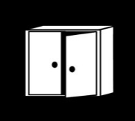
Ik heb thee en nootjes. | 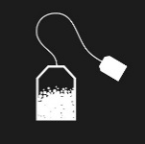  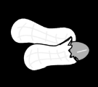
Ik maak een boodschappenlijst. | 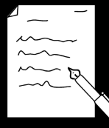
Ik schrijf op: slingers. | 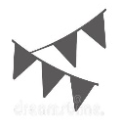
Ik schrijf op ballonnen. | 
Ik schrijf op: verjaardagstaart. Afdeling brood | 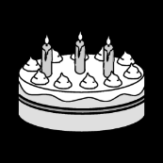
Ik schrijf op: kaarsjes. | 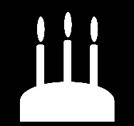
Ik schrijf op: twee flessen cola. Reclame | 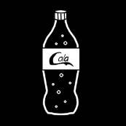
Ik schrijf op: een pak koffie. | 